Krempziegel K1 Flächenziegel

Jacobi Dachziegel

Eigenschaften

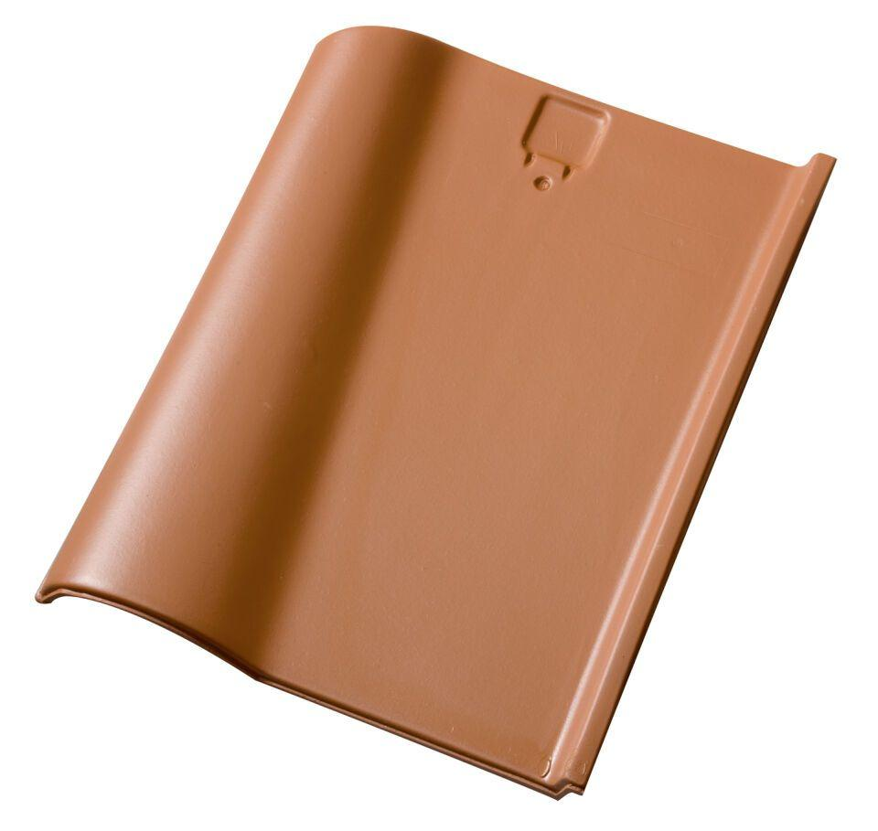

Art Dachziegel

Krempziegel

Farbton

dunkelrot, natur, rot

Format

Ganzer Ziegel

Oberfläche

engobiert, naturfarben

Werkstoff

Ton

Breite (mm)

265,00

Länge (mm)

350,00

Bauteil, Dachdeckung/Wandbekleidung

Dachfläche

Gewicht (kg)

2,80

Firstempfehlung

F6v, F1v, F1, F16, F9

Verpackung Teilgebindeeinheit

Palette

Regeldachneigung in °

≥ 35

Verpackung in Stück pro Kleinpäckchen/Schlauch

72

Deckbreite (cm)

23.5

Decklänge (cm)

25.5 - 27.0

Verpackung in Stück pro Palette

288

Bedarf Stück pro m²

15,8-16,7